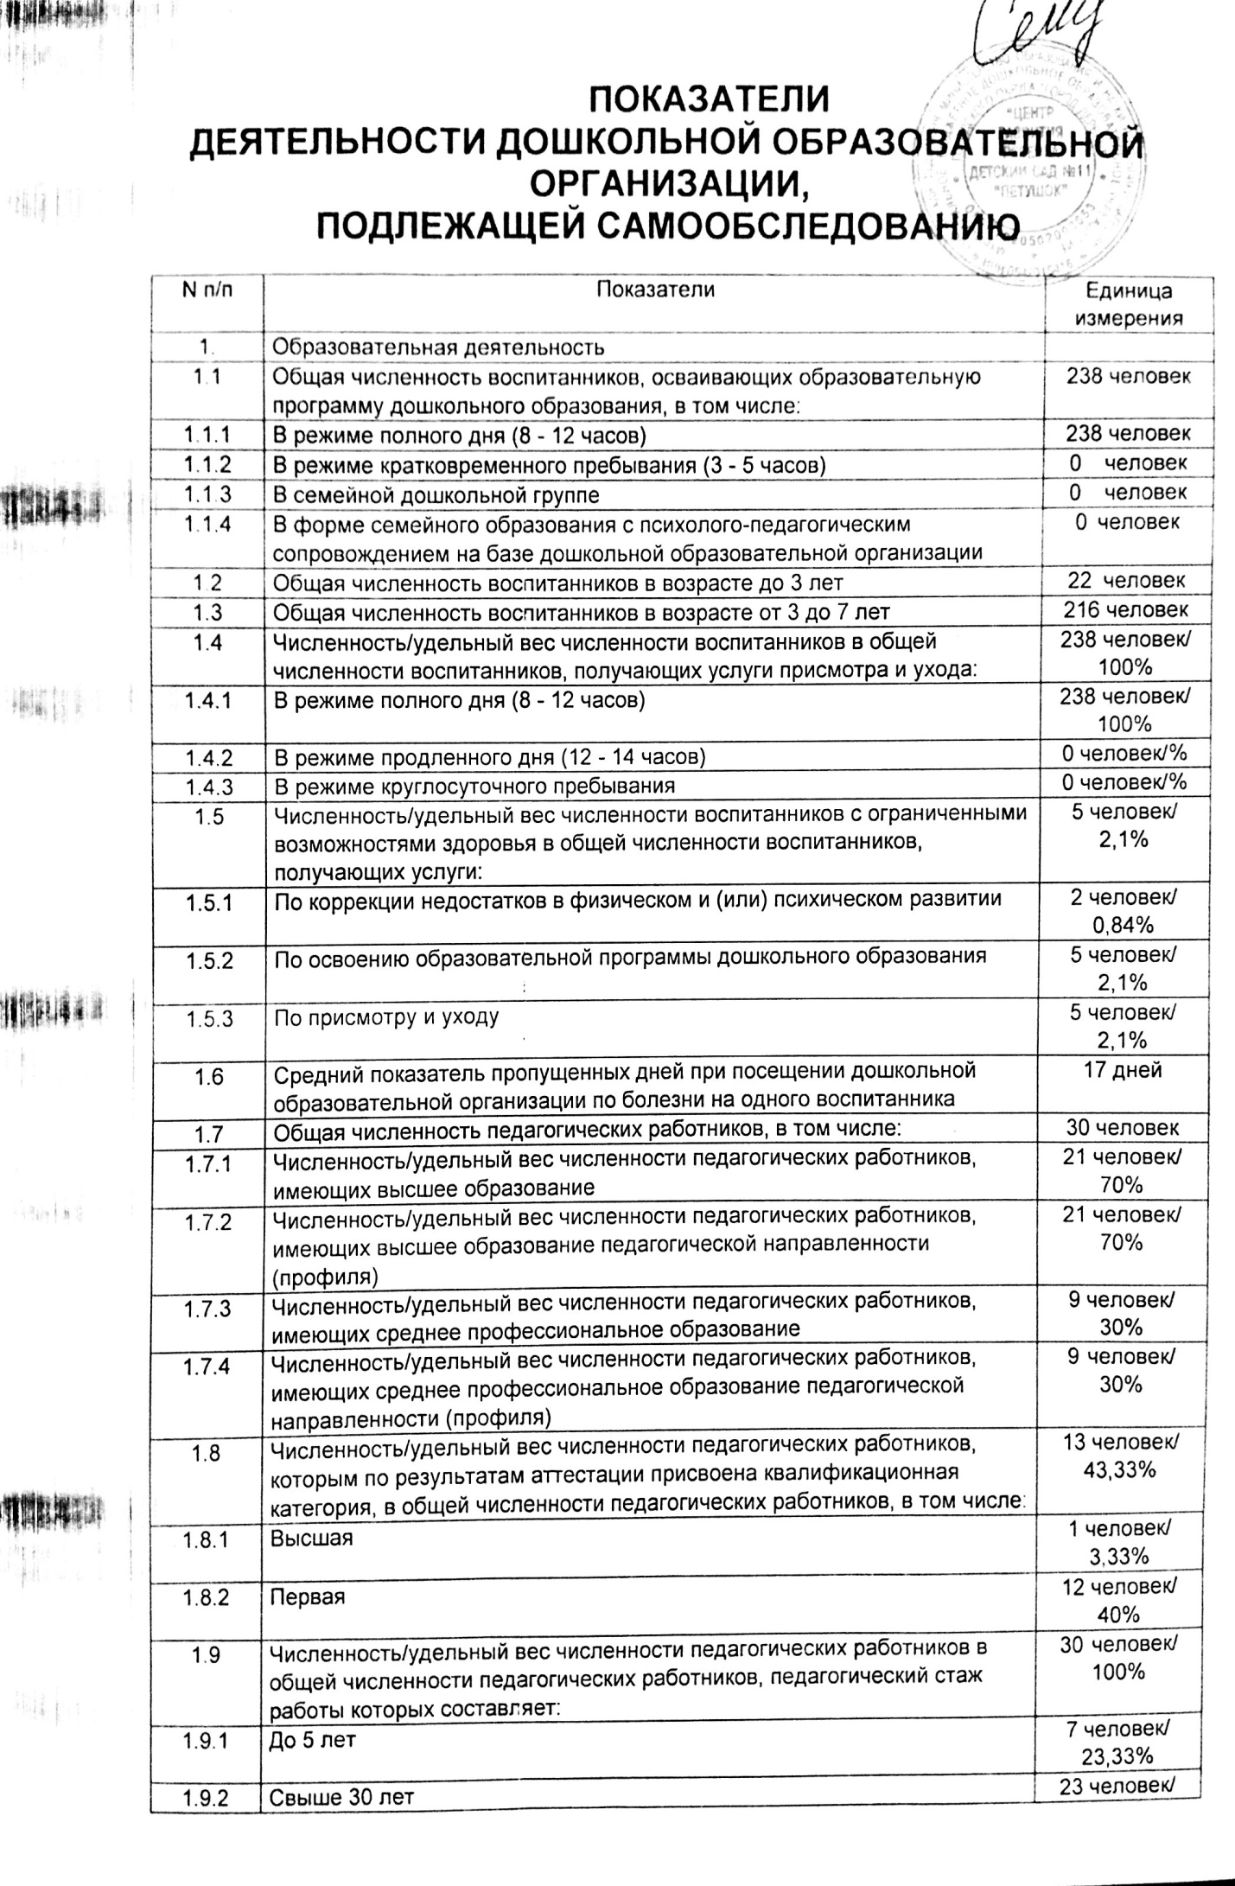

|  |  |  |
| --- | --- | --- |
| 1.9.2 | Свыше 30 лет | 2 человек/ 3,33% |
| 1.10 | Численность/удельный вес численности педагогических работников в общей численности педагогических работников в возрасте до 30 лет | 4 человек/  13,33% |
| 1.11 | Численность/удельный вес численности педагогических работников в общей численности педагогических работников в возрасте от 55 лет | 1 человек/ 3,33% |
| 1.12 | Численность/удельный вес численности педагогических и административно-хозяйственных работников, прошедших за последние 5 лет повышение квалификации/профессиональную переподготовку по профилю педагогической деятельности или иной осуществляемой в образовательной организации деятельности, в общей численности педагогических и административно-хозяйственных работников | 30 человек/  100% |
| 1.13 | Численность/удельный вес численности педагогических и административно-хозяйственных работников, прошедших повышение квалификации по применению в образовательном процессе федеральных государственных образовательных стандартов в общей численности педагогических и административно-хозяйственных работников | 30 человек/ 100% |
| 1.14 | Соотношение "педагогический работник/воспитанник" в дошкольной образовательной организации | 30 человек/  238 человек |
| 1.15 | Наличие в образовательной организации следующих педагогических работников: |  |
| 1.15.1 | Музыкального руководителя | да |
| 1.15.2 | Инструктора по физической культуре | да |
| 1.15.3 | Учителя-логопеда | нет |
| 1.15.4 | Логопеда | да |
| 1.15.5 | Учителя-дефектолога | нет |
| 1.15.6 | Педагога-психолога | да |
| 2. | Инфраструктура |  |
| 2.1 | Общая площадь помещений, в которых осуществляется образовательная деятельность, в расчете на одного воспитанника | 1.6 кв. м |
| 2.2 | Площадь помещений для организации дополнительных видов деятельности воспитанников | 70 кв. м |
| 2.3 | Наличие физкультурного зала | да |
| 2.4 | Наличие музыкального зала | да |
| 2.5 | Наличие прогулочных площадок, обеспечивающих физическую активность и разнообразную игровую деятельность воспитанников на прогулке | да |